**HISTORIEK VAN NEOS GAVERE**

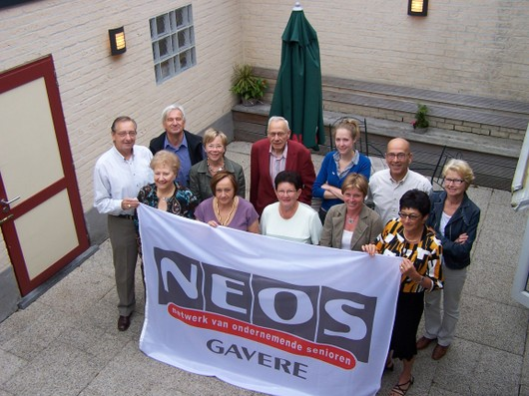Tussen 1995 en 2005 bestond in Gavere al een “Club voor Rustenden uit de Middengroepen” (CRM) die zich meestal richtte tot gepensioneerde zelfstandigen, kaderleden, bedienden, ambtenaren en onderwijzend personeel. Hij organiseerde leuke en gezellige babbelnamiddagen met kaarting, gezelschapsspelen, een natje en een droogje. Yvette Bekaert, gewezen lid van Neos Gavere, was één van de drijvende krachten. De peetvader van NEOS Gavere was Eddy Gheysen die professioneel steeds voeling had met het christelijke middenstandsverbond. In de loop van januari 2008 besloot hij samen met enkele stafmedewerkers van de vernieuwde middenstandsseniorenvereniging, die ondertussen de naam NEtwerk Ondernemende Senioren (NEOS) meekreeg, terug te activeren. Na enig zoekwerk bezorgde Matthieu De Clippele, die actief was in het Gaverse verenigingsleven, adressen van potentiële geïnteresseerden. Met de steun van NEOS vzw organiseerden de stafmedewerkers op dinsdag 6 mei 2008 in café “De Rooigem” een voordracht rond het thema “Monarchie en macht” door prof. Mark Van den Wijngaert. De opkomst van 47 aanwezigen was een groot succes en de initiatiefnemers kondigden de intentie aan de seniorenvereniging NEOS Gavere een nieuwe elan te geven. Bij de napraat op het zonnige terras kreeg de organisatie al een embryonale vorm. In de vergadering van 28 juli 2008 werd het bestuur boven de doopvont gehouden met Raf Verdonck als voorzitter, Mireille Matthys als ondervoorzitter, Ronny Haelterman als secretaris, Eddy Gheysen als penningmeester en later secretaris, Robert Plaetinck als verantwoordelijke ledenbeheer, opsteller van de uitnodigingen en dan webbeheerder en clubfotograaf, Jacqueline Van Groenenrode en Nadine Van Zele als organisatoren van de voordrachten, uitstappen en reizen, Flor De Ruyver, Mariëtte Dhondt, Arlette Gormez, Paul Kongs en Franscine Vander Haegen als actieve bestuursleden. Op 4 augustus 2008 erkende NEOS vzw officieel de Gaverse club. Kort nadien accepteerde de gemeente Gavere hem als culturele vereniging. Het jaar 2008 sloot af met 58 leden en een aantal interessante activiteiten, 2009 met 68 leden en een goed gevuld jaarprogramma. Jaar na jaar steeg het ledenaantal en raakte het jaarprogramma veelomvattender. Het accent lag op socio-culturele activiteiten als voordrachten, daguitstappen, meerdaagse reizen en themawandelingen. Door de jaren heen en na vruchtbaar werk te hebben geleverd haakten wegens persoonlijke redenen bestuursleden af: Ronny Haelterman, Flor De Ruyver, Paul Kongs, Mireille Matthys en Nadine Van Zele. Het bestuur herverdeelde bepaalde functies. Nieuwe bestuursleden traden aan: Jacqueline De Geyter als secretaris, Christine Vandekerckhove als ondervoorzitter en verslaggever, José Verstraeten als achtereenvolgens secretaris en penningmeester, René Schoenmaekers als bestuurslid en nadien webmaster, verantwoordelijke ledenbeheer, opsteller van de uitnodigingen alsook van de powerpointpresentaties en clubfotograaf. Vervolgens kreeg het bestuur een nieuwe look met het stoppen als bestuurslid van Eddy Gheysen, Mariëtte Dhondt, Franscine Vander Haegen, Arlette Gormez, Robert Plaetinck, Jacqueline De Geyter en José Verstraeten en het toetreden van nieuwe bestuursleden die bereid waren de openstaande functies op te vullen. Nadine Verkruyssen nam het secretariaat waar, Annie De Stoppeleire verzorgde de zaaldecoratie en beheerde facebook, Rosane Waeytens verleende logistieke steun bij de daguitstappen en Carine Piens fungeerde als penningmeester. Alle bestuursleden en echtgenoten waren steeds helpende handen op de activiteiten. Het tienjarig bestaan van NEOS Gavere vierde het bestuur samen met de leden op zijn zomerfeest van woensdag 18 juli 2018. Per 31 december 2021 stapte Annie De Stoppeleire uit het bestuur. Haar taak van facebookbeheerder nam Carine Piens over terwijl Nadine Verkruyssen en lid Lieve Van Eylen de tafelopsmuk verzorgden. Op 1 september 2022 vervoegde Marijke De Schinkel het bestuurdersteam. Na meer dan 13 jaar grote inzet verliet Jacqueline Van Groenenrode het bestuur op 31 december 2022. Haar functies werden verdeeld over alle bestuursleden naargelang de interesse. Het ondervoorzitterschap werd voorlopig nog niet ingevuld. Na een geslaagde NEOS-dag waar we met 32 leden genoten van de magnifieke spektakelmusical “Red Star Line” overleed bestuurslid Réné Schoenmaekers onverwacht. Zijn uitgebreid takenpakket werd verdeeld over de andere bestuursleden. In juni 2023 vervoegde Lieve Van Eylen de bestuursploeg waar ze naast de decoratie van de zaal ook de taak van webbeheerder en technische ondersteuning op zich nam.